MANUAL DE USUARIO

A continuación, se les muestra cómo se pueden realizar las interfases en pencil tomando en cuenta el proyecto que se está realizando

Hemos creado 3 interfases para el proyecto las cuales se muestran con captura de pantalla los pasos para hacerla

Interfaz de registro de usuario, se inserta la etiqueta (table) que están al lado izquierdo del software, también (label) y ( botón)

Luego se muestra el ingreso de alumno, usando la etiqueta de (window frame) se crea la tabla y usando (Combo box), los (botón) se debe de usar 3

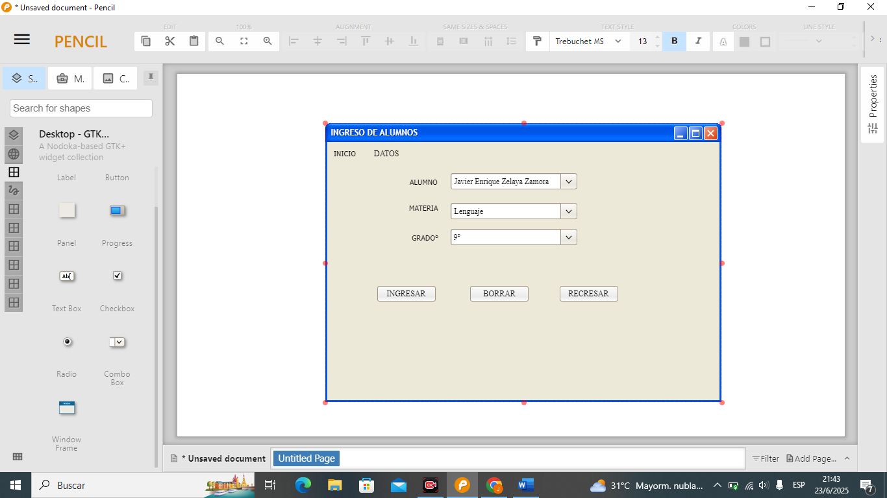

Para finalizar se le muestra al alumno las materias que lleva, usando una nueva etiqueta (tab panel) , y usando los ( botón) para crear las materias que este caso seria las 5 materias básica de un alumno

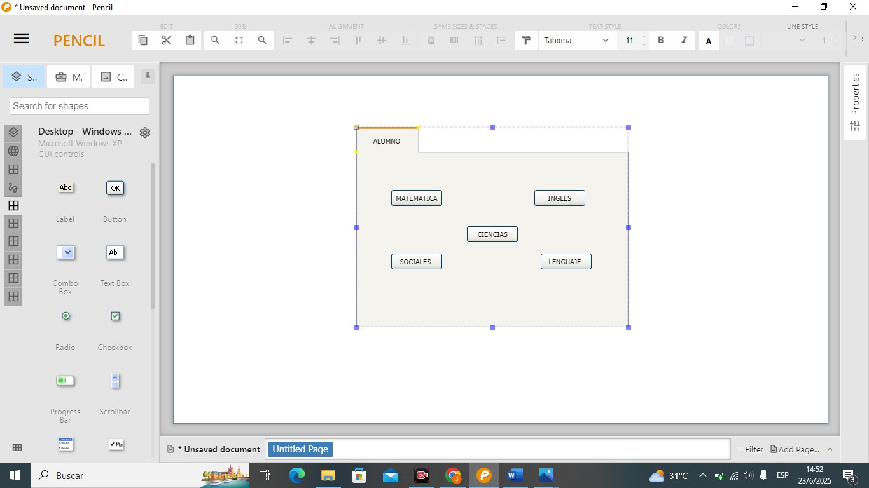

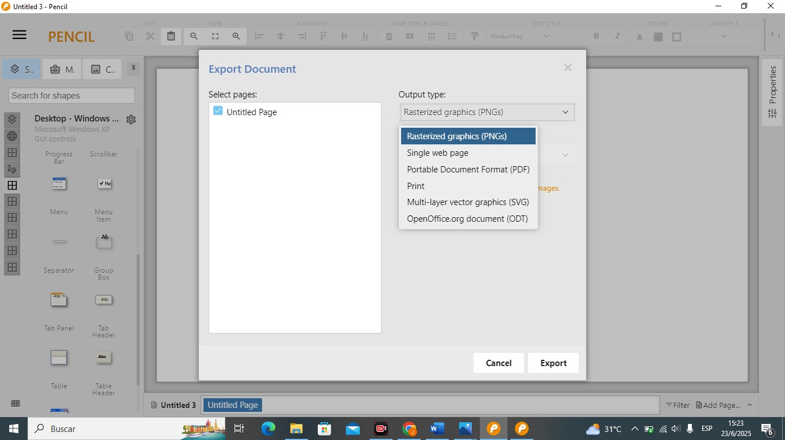Para finalizar exportamos las interfases y los compartimos, buscamos la opción de export o con los comandos directos de Ctrl+Shitf+s, existen varias opciones si lo se desea como imagen, o documento Pfd,